

T.C. GAZİ ÜNİVERSİTESİ TEKNOLOJİ FAKÜLTESİ BİLGİSAYAR MÜHENDİSLİĞİ BÖLÜMÜ

BMT-210 Veri Yapıları 2025-2026 Bahar Yarıyılı

Proje Raporu

Görev Yönetim ve Takip Sistemi

Ad Soyad: Yusuf KURU-Çınar GENÇ
Öğrenci Numarası: 24181616006-24181616059

Prof. Dr. Adem Tekerek
Arş. Gör. Büşra Duygu Çelik

Projenin Amacı ve Kapsamı:
Bu projenin amacı, ders kapsamında öğrendiğimiz veri yapılarını gerçek bir problem üzerinde kullanarak pratiğe dökmektir. Bu doğrultuda “Görev Yönetim Sistemi” konusu seçilmiş ve farklı veri yapılarının gerçek kullanım senaryolarındaki avantajları incelenmiştir. Proje sadece basit bir görev ekleme veya silme uygulaması olarak düşünülmemiş; veri arama, sıralama, önceliklendirme ve görevler arası ilişki kurma gibi işlemlerde farklı veri yapılarının performans farklarını gözlemlemek hedeflenmiştir. Özellikle Hash Table, Binary Search Tree (BST) ve Graph gibi yapıların zaman karmaşıklığı ve bellek kullanımı açısından nasıl sonuçlar verdiği uygulamalı olarak test edilmiştir.
Proje kapsamında temel ve ileri düzey veri yapıları C programlama dili kullanılarak sıfırdan geliştirilmiştir. Kodlama sürecinde dinamik bellek yönetimi ve pointer yapıları aktif olarak kullanılmıştır. Ayrıca geliştirilen veri yapılarının birbirleriyle uyumlu çalışmasına dikkat edilerek modüler bir sistem tasarımı oluşturulmuştur.
Sistem içerisinde farklı ihtiyaçlara göre farklı veri yapıları kullanılmıştır. Görevlerin dinamik olarak tutulması için Linked List yapısı tercih edilirken, işlem geçmişi ve kontrol mekanizmaları için Stack ve Queue kullanılmıştır. Görevlerin öncelik sırasına göre işlenebilmesi amacıyla Priority Queue yapısı sisteme entegre edilmiştir. Bunun yanında görevlerin kategorik ve hiyerarşik şekilde tutulabilmesi için Binary Search Tree (BST) yapısından yararlanılmıştır. Görevler arasındaki bağımlılık ilişkileri ise Graph veri yapısı ile modellenmiştir. Sistem içerisinde görevlerin ID veya isim bilgilerine göre hızlı şekilde bulunabilmesi için Hash Table implementasyonu geliştirilmiştir.
Projede ayrıca performance.c modülü geliştirilerek farklı veri yapılarının çalışma süreleri karşılaştırılmıştır. Yapılan testler sayesinde arama, ekleme, silme ve sıralama işlemlerinde hangi veri yapısının daha verimli sonuç verdiği gözlemlenmiştir.
Veri kaybını önlemek amacıyla sistemde dosya işlemleri de kullanılmıştır. Program kapatıldığında görevler gorevler.bin dosyasına binary formatta kaydedilmekte, program tekrar çalıştırıldığında ise bu veriler yeniden belleğe yüklenmektedir. Böylece sistem içerisinde veri kalıcılığı sağlanmıştır.

Projenin Konusu:
Bu projenin konusu, C programlama dili kullanılarak terminal/konsol tabanlı bir Görev Yönetim Sistemi geliştirilmesidir. Proje kapsamında kullanıcıların görev ekleyebildiği, silebildiği, güncelleyebildiği ve listeleyebildiği bir sistem oluşturulmuştur.
Geliştirilen sistem, klasik bir yapılacaklar listesi uygulamasından farklı olarak görevler arasındaki ilişkileri de yönetebilecek şekilde tasarlanmıştır. Görevlerin öncelik sırasına göre işlenmesi, kategorilere ayrılması ve birbirine bağlı görevlerin kontrol edilmesi sistemin temel yapısını oluşturmaktadır. Örneğin bir görevin başlayabilmesi için başka bir görevin tamamlanmış olması gibi bağımlılık ilişkileri Graph veri yapısı kullanılarak modellenmiştir.
Projede kullanılan işlemler yalnızca statik diziler üzerinden gerçekleştirilmemiş, her işlem için uygun veri yapıları tercih edilmiştir. Görev yönetiminde Linked List, Queue, Stack, Priority Queue, BST ve Hash Table gibi veri yapıları birlikte kullanılmıştır. Böylece hem veri erişim hızının artırılması hem de sistemin daha esnek çalışması amaçlanmıştır.
Ayrıca program içerisinde oluşturulan verilerin kaybolmaması için dosya okuma/yazma (File I/O) işlemleri kullanılmıştır. Sistem kapatıldığında görev bilgileri dosyaya kaydedilmekte, program tekrar çalıştırıldığında ise kayıtlı veriler yeniden belleğe yüklenmektedir.

Projede Kullanılan Veri Yapıları:
Projede, sistem gereksinimlerine ve algoritma karmaşıklıklarına göre farklı veri yapıları tercih edilmiştir. Geliştirilen modüller ve sistemdeki kullanım amaçları şu şekildedir:
- Hash Table: Sistemdeki görevlerin çok hızlı bir şekilde (ortalama O(1) zaman karmaşıklığında) bulunması için kullanıldı. Özellikle sistemde binlerce görev olduğunda, ID veya isim bazlı arama, güncelleme ve silme işlemlerinde yaşanacak performans kayıplarının önüne geçmek için tercih edildi. Çakışma durumları için ayrı bir yöntem uygulandı.
- Graph: Görevler arasındaki önkoşul ilişkilerini modellemek için kullanıldı. Örneğin, "Görev B'nin yapılabilmesi için önce Görev A'nın tamamlanması gerekir" şeklindeki bağımlılıklar yönlü çizgeler ile hafızada tutuldu.
- Priority Queue: Sisteme eklenen görevlerin "Önem Derecesi" (Priority) veya "Son Teslim Tarihi" (Deadline) gibi kriterlere göre işleme alınması için entegre edildi. Standart bir FIFO (First In First Out) kuyruğu yerine, acil görevlerin öne geçmesini sağlamak için kullanıldı.
- Binary Search Tree (BST) ve Category Tree: Görevlerin kategorilere ayrılarak hiyerarşik bir düzende tutulması ve alfabetik/tarihsel olarak hızlı listelenmesi (O(log n)) için Ağaç veri yapıları kullanıldı. Kategorilerin alt kategorileri olabileceği durumlar Category Tree ile modellendi.
- Stack (Yığıt): Kullanıcının yaptığı işlemleri geri alma (Undo) mekanizmasını kurmak veya Graph yapısı üzerinde DFS (Depth First Search) gibi algoritmaları koşturmak için kullanıldı. LIFO (Last In First Out) mantığı bu işlemler için en uygun maliyeti sağladı.
- Queue (Kuyruk): Graph üzerinde BFS (Breadth First Search) algoritmasını çalıştırmak ve aynı önceliğe sahip görevleri sisteme giriliş sırasına göre bekletmek için eklendi.
- Linked List (Bağlı Liste) ve Array List (Dinamik Dizi): Sabit boyutlu dizilerin (static arrays) yarattığı bellek israfını ve boyut aşımı sorunlarını çözmek için temel veri tutma yapıları olarak kullanıldı. Özellikle Hash Table içerisindeki çakışmaları çözmek (chaining) ve Graph içindeki komşuluk listelerini tutmak için Linked List modülü aktif rol oynadı.
- Dizi (Array) yapısı: görevlerin indeks tabanlı olarak listelenmesi ve toplu gösterim işlemlerinde kullanılmıştır. Özellikle görev listesinin belirli bir sırayla ekrana basılması ve performans karşılaştırmalarında Array List yapısı üzerinden dizi tabanlı erişim maliyetleri incelenmiştir.
- Heap yapısı: Priority Queue implementasyonunun temelini oluşturmuştur. Görevlerin öncelik değerlerine göre Max-Heap mantığıyla tutulması sayesinde en yüksek önceliğe sahip görev yapının kökünde konumlandırılmıştır. Bu sayede en öncelikli görevi görüntüleme O(1), görev çıkarma ve heap düzenini yeniden sağlama işlemi ise O(log n) zamanda gerçekleştirilmiştir.
- Set / Map yapısı: projede görev ID’lerinin benzersizliğini kontrol etmek ve görevleri anahtar-değer mantığıyla ilişkilendirmek için kullanılmıştır. Hash Table yapısı, görev ID’sini anahtar olarak kullanarak ilgili Task kaydına hızlı erişim sağlamış; böylece aynı ID’ye sahip görevlerin tekrar eklenmesi engellenmiştir.

Performans Analizi Ve Karşılaştırma:
Projede kullanılan veri yapılarının performanslarını karşılaştırabilmek için performance.c isimli ayrı bir test modülü geliştirilmiştir. Bu modül üzerinden farklı veri boyutlarında görevler oluşturularak veri yapılarının çalışma süreleri ölçülmüş ve aralarındaki farklar gözlemlenmiştir.
Arama işlemlerinde Hash Table ve Binary Search Tree (BST) yapıları karşılaştırılmıştır. Yapılan testlerde Hash Table yapısının görev ID’sine göre arama işlemlerinde oldukça hızlı sonuç verdiği görülmüştür. BST yapısı da başarılı sonuçlar vermesine rağmen, görevleri sıralı şekilde listeleme konusunda daha avantajlı olmuştur. Özellikle tarih veya isim sıralaması gerektiğinde BST yapısının daha kullanışlı olduğu gözlemlenmiştir.
Ekleme ve silme işlemlerinde ise Linked List ve Array List yapıları karşılaştırılmıştır. Array List kullanıldığında araya eleman ekleme veya silme işlemlerinde listedeki diğer elemanların kaydırılması gerektiği görülmüştür. Linked List yapısında ise bağlantılar üzerinden işlem yapıldığı için özellikle dinamik ekleme ve silme işlemlerinde daha esnek bir yapı sağlanmıştır.
Görevlerin öncelik sırasına göre işlenmesi sırasında standart Queue yapısının yetersiz kaldığı durumlar görülmüştür. Bu nedenle sisteme Priority Queue yapısı eklenmiştir. Böylece acil görevlerin diğer görevlerden önce işlenmesi sağlanmış ve görev sıralaması daha verimli hale getirilmiştir.
Yapılan performans testleri sonucunda her veri yapısının farklı işlemlerde avantaj sağladığı görülmüştür. Bu nedenle sistem içerisinde veri yapıları kullanım amaçlarına göre seçilmiş ve birlikte kullanılmıştır.
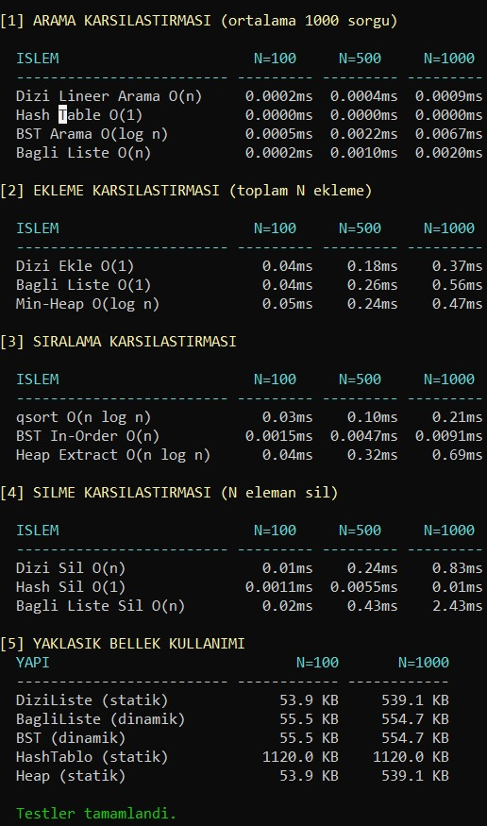
Şekil 1 Veri yapılarının farklı veri boyutları üzerindeki arama, ekleme, sıralama, silme ve bellek kullanım performanslarının karşılaştırılması.
Yapılan karşılaştırmalar sonucunda, Hash Table yapısının hızlı erişim gerektiren işlemlerde; BST yapısının sıralı veri yönetiminde; Linked List yapısının dinamik ekleme-silme işlemlerinde; Priority Queue yapısının ise önceliklendirme gerektiren görev akışlarında daha verimli olduğu gözlemlenmiştir. Böylece aynı problem üzerinde farklı veri yapılarının farklı avantajlar sağladığı uygulamalı olarak gösterilmiştir.

Sistem Tasarımı ve Algoritmik Yaklaşım:
Proje, tek bir dosya içine yazılmış karmaşık ve yönetilemez bir kod (spagetti kod) yerine, tamamen modüler bir mimaride tasarlanmıştır. Sisteme ait her bir veri yapısı (BST, Hash Table, Graph, Queue vb.) kendi .c (kaynak) ve .h (başlık) dosyalarına ayrılarak bağımsız modüller haline getirilmiştir. main.c dosyası ise sadece kullanıcı arayüzünü (konsol menülerini) ve modüller arası iletişimi (orkestrasyonu) yönetmekle görevlendirilmiştir. Bu tasarım sayesinde kodun okunabilirliği artırılmış ve hata ayıklama (debugging) süreci kolaylaştırılmıştır.
Sistemin temel operasyonları sırasında şu algoritmik yaklaşımlar izlenmiştir:
- Görev Oluşturma ve Bellek Yönetimi: Kullanıcı yeni bir görev eklediğinde, C dilindeki malloc fonksiyonu ile bellekten dinamik olarak yer ayrılır ve bir Task struct'ı oluşturulur. Bu görev struct'ı, bellekte tek bir yerde durmasına rağmen pointer'lar (işaretçiler) aracılığıyla eşzamanlı olarak hem Hash Table'a (hızlı arama için) hem de BST'ye (kategorik sıralama için) eklenir. Böylece verinin kopyası çıkarılmadan bellek tasarrufu sağlanır.
- Bağımlılık (Önkoşul) Yönetimi ve Döngü Kontrolü (Cycle Detection): Sistemdeki en kritik algoritmalardan biri görevleri birbirine bağlarken çalışır. Bir A görevi, B görevine önkoşul olarak ekleneceği zaman Graph veri yapısı devreye girer. Ancak, A görevi B'yi beklerken B görevi de dolaylı yoldan A'yı beklerse sistem "Deadlock" (tıkanma) durumuna düşer. Bunu engellemek için, her önkoşul ekleme işleminden önce Graph üzerinde Stack kullanılarak DFS (Depth First Search - Derinlik Öncelikli Arama) algoritması koşturulur. Eğer bir döngü (cycle) tespit edilirse, algoritma işlemi reddeder ve kullanıcıyı uyarır.
- Görev Çözümleme ve Önceliklendirme: Kullanıcı "Sıradaki Görevi Getir" komutunu verdiğinde, sistem tüm görevleri taramak yerine doğrudan Priority Queue'nun (Öncelikli Kuyruk) tepesindeki elemanı (Max-Heap mantığıyla) çeker. Çekilen bu görevin Graph üzerindeki önkoşullarına bakılır. Eğer görevin önkoşulları henüz tamamlanmamışsa, bu görev geçici olarak standart bir Queue (Kuyruk) yapısına (bekleme salonuna) itilir ve bir sonraki öncelikli göreve geçilir. Önkoşullar tamamlandıkça, bekleyen görevler Queue'dan çıkarılarak tekrar işleme alınır.

Test Senaryoları:
Yazdığımız kodların sorunsuz çalıştığından emin olmak ve beklenmedik durumlarda (özellikle pointer kopmaları veya bellek hatalarında) programın çökmesini engellemek için çeşitli test senaryoları kurguladık. Sistemi denerken uyguladığımız temel test adımları şunlardır:
- Kayıt ve Bellek (CRUD) Testleri: Sisteme farklı öncelik seviyelerine ve isimlere sahip görevler eklenerek çeşitli testler yapılmıştır. Daha sonra bu görevler sistemden silinmiş ve hem belleğin doğru şekilde temizlenip temizlenmediği hem de Hash Table ve BST yapılarındaki bağlantıların düzgün çalışmaya devam edip etmediği kontrol edilmiştir. Özellikle görev silme işlemlerinden sonra geçersiz pointer oluşmaması ve sistemin kararlı çalışması için gerekli kontroller gerçekleştirilmiştir.
- Graph Döngü (Cycle) Yakalama Testi: Görevler arasındaki bağımlılık ilişkilerinin doğru çalışıp çalışmadığını kontrol etmek amacıyla döngü testleri yapılmıştır. Bu testte A görevinin B’yi, B görevinin C’yi ve C görevinin tekrar A görevini beklediği bir senaryo oluşturulmuştur. Geliştirilen DFS tabanlı kontrol mekanizmasının bu döngüyü tespit ettiği, hatalı bağımlılık eklemesini engellediği ve sistemin güvenli şekilde çalışmaya devam ettiği gözlemlenmiştir.
- Priority Queue Sıralama Testi: Öncelik kuyruğunun mantığını doğrulamak için sisteme karışık öncelik değerlerine sahip (örneğin; 1, 5, 2, 9, 3) görevler girdik. Sistemden görevleri tek tek çektiğimizde, yapının her defasında arama yapmadan en acil olanı (9, 5, 3, 2, 1 sırasıyla) hatasız olarak getirdiğini test ettik.
- Dosya Okuma/Yazma (Kalıcılık) Testi: Programa farklı görevler eklenmiş, kategoriler oluşturulmuş ve görevler arasında bağımlılık ilişkileri tanımlanmıştır. Daha sonra program kapatılıp tekrar çalıştırılarak gorevler.bin dosyasına kaydedilen verilerin doğru şekilde geri yüklenip yüklenmediği kontrol edilmiştir. Yapılan testler sonucunda görev bilgilerinin, kategori yapılarının ve görevler arasındaki ilişkilerin eksiksiz biçimde tekrar belleğe aktarıldığı gözlemlenmiştir.
- Stres Testi (performance.c): Sınırları zorlamak adına, yazdığımız performance.c modülünü çalıştırarak sisteme döngüler aracılığıyla tek seferde binlerce sahte (dummy) görev yükledik. Bu testte hem yüksek veri boyutlarında bellek taşıması olup olmadığı kontrol edildi hem de veri yapılarının bu yük altındaki tepki süreleri ölçüldü. Sistem, ağır yük altında bile kilitlenmeden çalışmaya devam etti.

Projeden Ekran Görüntüleri:
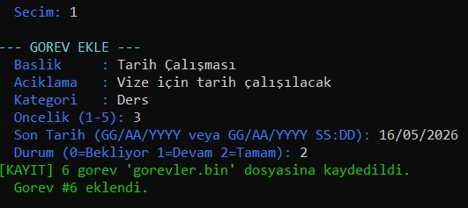
Şekil 2 Görev Ekleme
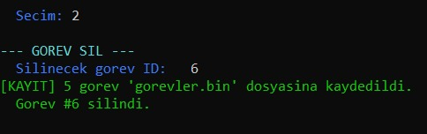
Şekil 3 Görev Silme
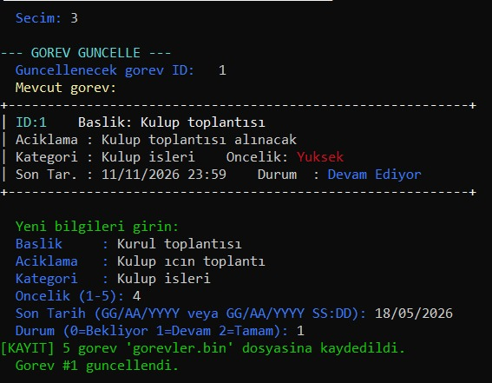
Şekil 4 Görev Güncelleme

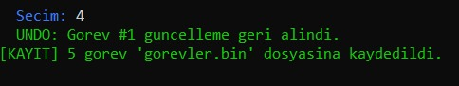
Şekil 5 Son İşlemi Geri Alma (Undo Stack)

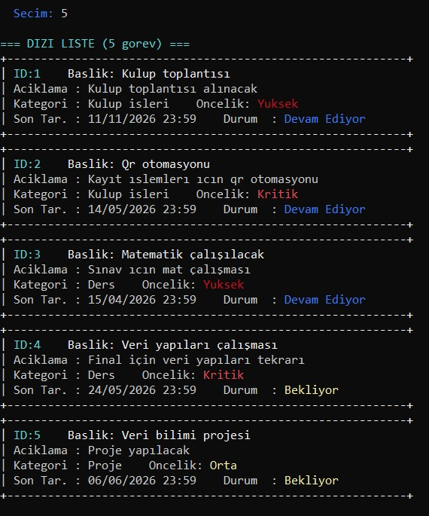
Şekil 6 Dizi İle Görev Listeleme

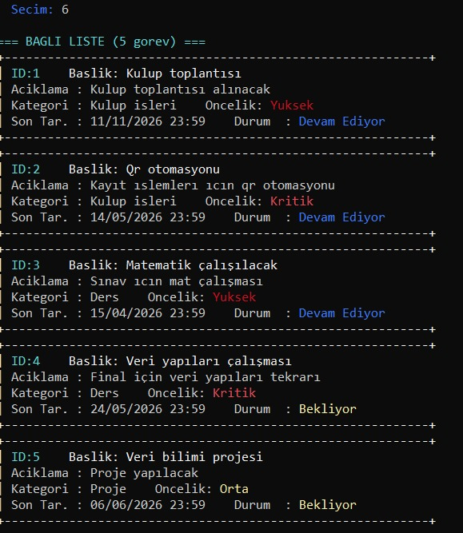
Şekil 7 Bağlı Liste İle Görev Listeleme

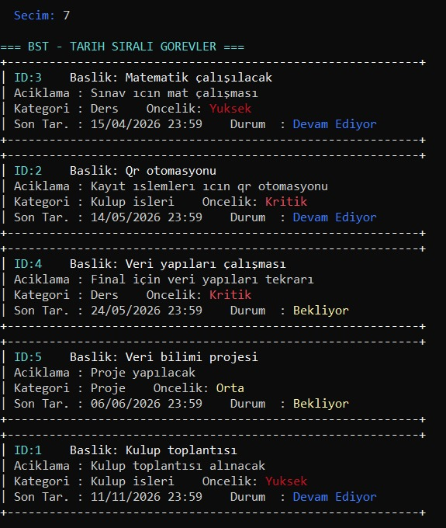
Şekil 8 BST İle Tarih Sıralı Görev Listeleme

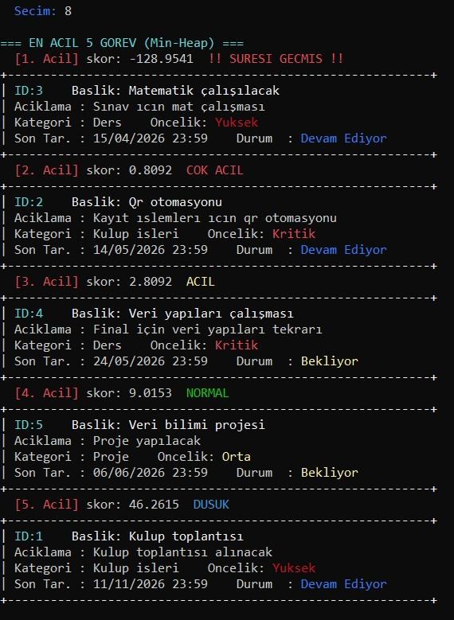
Şekil 9 En Acil Görevleri Listeleme (Priority Queue)

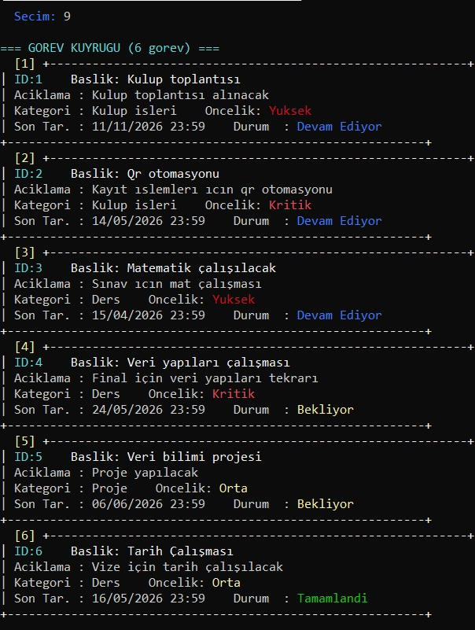
Şekil 10 Bekleyen Görev Kuyruğu (Queue)

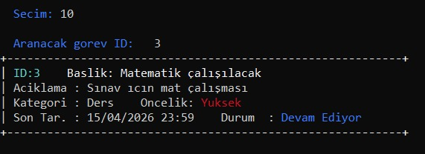
Şekil 11 Id ile Hızlı Görev Arama (Hash Table)

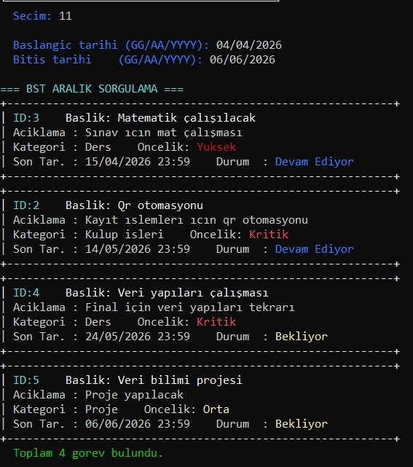
Şekil 12 Tarih Aralığı Sorgulama

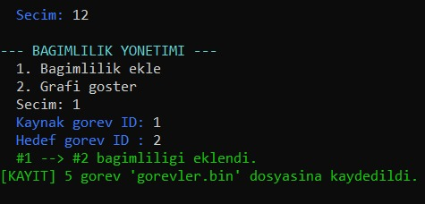
Şekil 13 Bağımlılık Ekle / Graph Göster

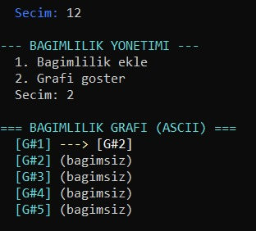
Şekil 14 Bağımlılık Ekle Graph Göster

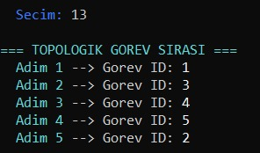
Şekil 15 Topolojik Görev Sırası

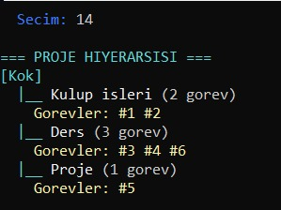
Şekil 16 Proje Hiyerarşisi

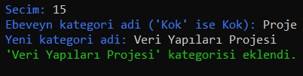
Şekil 17 Alt Kategori Ekleme

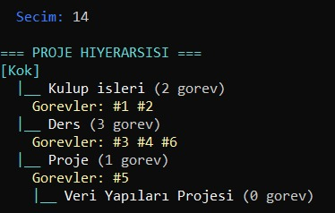
Şekil 18 Alt Kategori işlemi Sonrası Yeni Hiyerarşi

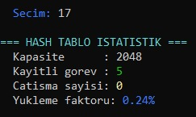
Şekil 19 Hash Tablo İstatistiği

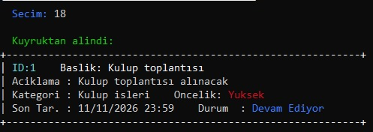
Şekil 20 Kuyruktaki Görevi İşleme İşlemi

Görev Dağılımı:
Yusuf Kuru (Temel Altyapı, Hiyerarşi ve Görev Yönetimi):
- Odak Alanı: Projenin iskeletini oluşturan temel veri yapılarını sızıntısız (memory leak olmadan) kodlamak ve görevlerin hiyerarşik düzenini sağlamak.
- Sorumlu Olduğu Modüller: linked_list.c, array_list.c, stack.c, queue.c, bst.c, category_tree.c, task.c.
- Gerçekleştirdiği İşlemler:
  - Dinamik bellek yönetimi kullanılarak temel Liste, Yığıt (Stack) ve Kuyruk (Queue) yapılarının C dilinde sıfırdan geliştirilmesi.
  - Görevlerin kategorilere ayrılması ve hızlı listelenmesi için İkili Arama Ağacı (BST) ve Kategori Ağacı (Category Tree) mantığının kurulması.
  - Temel görev oluşturma, güncelleme ve silme operasyonlarının (task.c) bellek yönetimini üstlenmek.

Çınar Genç (İleri Veri Yapıları, Dosya İşlemleri ve Sistem Entegrasyonu):
- Odak Alanı: Görevler arası karmaşık ilişkileri modellemek, arama optimizasyonunu sağlamak ve verilerin disk üzerinde kalıcılığını (persistence) yönetmek.
- Sorumlu Olduğu Modüller: graph.c, hash_table.c, priority_queue.c, file_io.c, performance.c, main.c, Makefile.
- Gerçekleştirdiği İşlemler:
  - Görevler arası önkoşul/bağımlılık ilişkilerini Graph (Çizge) veri yapısı ile modellemek ve DFS algoritmasıyla sonsuz döngü (cycle) kilitlenmelerini engellemek.
  - Maliyetli aramaların önüne geçmek için Hash Table (Özet Tablosu) entegrasyonu yapmak ve acil görevlerin öne alınması için Priority Queue (Öncelikli Kuyruk) yapısını kurmak.
  - Program kapandığında görevlerin kaybolmaması adına gorevler.bin dosyasına binary okuma/yazma (file_io.c) işlemlerini gerçekleştirmek.
  - Farklı işlemci mimarilerinde (örneğin ARM64 tabanlı sistemlerde) sorunsuz derleme yapabilmek için Makefile dosyasını hazırlamak, tüm modülleri main.c çatısı altında entegre etmek ve performance.c üzerinden hız testlerini koşturmak.

Çalıştırma Açıklaması:
Proje tamamen modüler bir C mimarisiyle yazılmış olup, derleme işlemleri için bir Makefile içermektedir. Projeyi kendi bilgisayarınızda derleyip çalıştırmak için aşağıdaki adımları izleyebilirsiniz.
Gereksinimler: C Derleyicisi (GCC vb.) ve make aracı (Sisteminize kurulu değilse Windows için MinGW üzerinden, Linux/macOS için paket yöneticisinden kurabilirsiniz).
Adım Adım Kurulum:
1. Projeyi Klonlayın: Öncelikle terminal veya komut satırını açıp projeyi bilgisayarınıza indirin ve proje dizinine girin:
Bash
git clone https://github.com/Cinargenc/veri_yapilari_donem_sonu_projesi
cd veri_yapilari_donem_sonu_projesi
2. Projeyi Derleyin: Sistemde birden fazla .c ve .h dosyası bulunduğu için tek tek derlemek yerine Makefile kullanıyoruz. Terminale sadece aşağıdaki komutu yazmanız yeterlidir:
Bash
make
Bu komut, tüm modülleri derleyip birbirine bağlayacak ve çalıştırılabilir (executable) ana dosyayı oluşturacaktır. (Not: Proje, Linux, Windows ve macOS (M serisi ARM mimarileri dahil) ortamlarında derlenebilecek şekilde tasarlanmıştır.)
3. Sistemi Başlatın: Derleme işlemi hatasız tamamlandıktan sonra oluşan programı çalıştırarak sistemi başlatabilirsiniz:
- Windows sistemler için:
Bash
gorev_sistemi.exe
- Linux / macOS sistemler için:
Bash
./gorev_sistemi
(Not: Çalıştırılabilir dosyanın adı Makefile konfigürasyonunuza göre farklılık gösterebilir.)
4. Temizlik İşlemleri (Opsiyonel): Kodlar üzerinde değişiklik yapmak isterseniz veya sistemi baştan derlemeniz gerekirse, daha önce oluşturulmuş derleme kalıntılarını (object dosyalarını) temizlemek için şu komutu kullanabilirsiniz:
Bash
make clean

Sonuçlar Ve Genel Değerlendirme:
Bu proje sayesinde derslerde teorik olarak öğrendiğimiz veri yapılarının gerçek bir sistem içerisinde nasıl kullanıldığını daha iyi görme fırsatı bulduk. Başlangıçta birçok işlemi basit diziler veya listeler ile çözebileceğimizi düşünsek de veri miktarı arttıkça kullanılan veri yapısının performans üzerindeki etkisini daha net gözlemledik. Özellikle Hash Table, Priority Queue ve Graph gibi yapıların doğru yerde kullanılmasının sistemin çalışma hızını ve düzenini önemli ölçüde etkilediğini gördük.
Proje geliştirme sürecinde en çok dikkat etmemiz gereken konulardan biri bellek yönetimi oldu. C dilinde dinamik bellek kullanımı sırasında malloc ile ayrılan alanların doğru şekilde temizlenmesi gerektiğini uygulamalı olarak deneyimledik. Özellikle bağlı listeler ve ağaç yapıları üzerinde işlem yaparken pointer yönetiminin ne kadar önemli olduğunu gördük.
Dosya işlemleri kısmı da proje sürecinde bize önemli deneyim kazandırdı. Program kapatıldığında verilerin kaybolmaması için görev bilgilerini .bin dosyasına kaydedip tekrar okuyacak bir yapı geliştirdik. Bu süreçte pointer adreslerinin doğrudan saklanamayacağını, ilişkilerin ID tabanlı olarak yeniden kurulması gerektiğini öğrendik.
Bunun yanında Makefile kullanımı ve modüler yapı sayesinde projenin farklı sistemlerde derlenebilir olmasına dikkat edildi. Kodların yalnızca tek bir cihazda değil, farklı işletim sistemlerinde de çalışabilmesi için gerekli düzenlemeler yapıldı.
Görevler arasındaki bağımlılık ilişkilerinin yönetimi sırasında ise Graph veri yapısı ve DFS algoritması kullanılarak döngü kontrolü gerçekleştirildi. Böylece sistemin sonsuz döngüye girmesi engellenmiş oldu.
Genel olarak bu proje sayesinde yalnızca çalışan bir program geliştirmek değil, aynı zamanda daha düzenli, modüler, sürdürülebilir ve performans açısından verimli bir sistem tasarlamanın önemini öğrenmiş olduk.

